**متوسطة: 11ديسمبر 1960 الجلفة السنة الدراسية: 2021- 2022**

**المستوى: الاولى متوسط المدة: 2ســـــــا**

**اللقب :** ...........  **الاسم :** ......................**القسم :** ............. **الفوج :**.......

$$\frac{…}{20}$$

**﴿ الاختبار الثالث في مــــــــــادة الرياضيـــــــــــات ﴾**

**التمرين الأول: ( 02 ن)**

**العلامة**

**صام مروان تلميذ في السنة أولى متوسط خمسة عشر يوما من شهر رمضان**

1. **عبر عن صيام مروان بكسر : $\frac{….}{…..}$**
2. **اختزل هذا الكسر إن أمكن : $\frac{…..}{….}=\frac{….÷….}{….÷….}=\frac{…}{….}$**

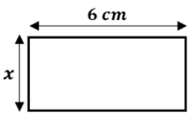**التمرين الثاني :** **( 04 ن)**

1. **عبر عن P محيط المستطيل بدلالة $x$:**

**P =………………………**

**P =………………………**

1. **احسب العدد الناقص في كل حالة :**

|  |  |  |
| --- | --- | --- |
| $$5×⊡=35$$ $⊡=$ $⊡=$ | $$25-⊡=12$$ $⊡=$ $⊡=$ | $$⊡+13=103$$ $⊡=$ $⊡=$ |

**التمرين الثالث : ( 04 ن)**

**إليك الاعداد النسبية التالية :**

**A = 2 ، B = +5 ، C = -3 ، D = -5**

1. **عين : - الاعداد النسبية الموجبة : ..............................**

**- الاعداد النسبية السالبة : ..............................**

**2) علم النقط A ، B ، C ، D على مستقيم مدرج**



**3) ماهي فاصلة النقطتين E ، F ؟ (....) E ، (....)F**

اقلب الصفحة 1/2

**التمرين الرابع : ( 04 ن)**

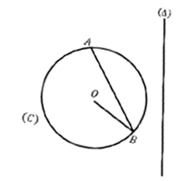

**4 cm**

**2,5 cm**

**اليك الشكل المقابل (الشكل ليس مرسوم بالأقياس الحقيقية )**

1. **أعد رسم الشكل بالقياسات الحقيقية مستعملا الادوات الهندسية اللازمة**
2. **ماذا تمثل قطعة المستقيم $\left[A\right]$ بالنسبة للدائرة $\left(C\right)$**

**...........................................................................**

1. **انشئ الدائرة $\left(\grave{C}\right)$ نظيرة الدائرة $\left(C\right)$ بالنسبة للمستقيم $\left(∆\right)$**
2. **انشئ $\left[\grave{A}\grave{B}\right]$ نظيرة قطعة المستقيم $\left[AB\right]$ بالنسبة للمستقيم $\left(∆\right)$**
3. **ما هو طول قطعة المستقيم $\left[\grave{A}\grave{B}\right]$**

**..........لان ...................................................................**

**الإنشاء**

O

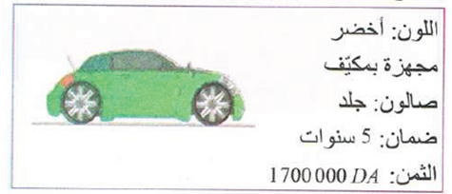 **المسألة**: **( 06 ن)**

**تقترح وكالة بيع سيارات العرض التالي :**

* **معلومات متعلقة بالسيارة**
* **إمكانية تسبيق 500000 DA و الباقي**

**بالتقسيط على 12 شهرا دون فائدة.**

1. **ترجم الوضعية بعبارة حرفية بدلالة $x$**

$x×…$**+ ………=……….**

1. **ما هو المبلغ الشهري الذي سيدفعه شخص مهتم بشراء السيارة**

………………………………………………………………….

………………………………………………………………….

………………………………………………………………….

………………………………………………………………….

………………………………………………………………….

…………………………………….

**بالتوفيق اساتذة مادة الرياضيات**

الصفحة 

